GROOT SPEL: LE FACTEUR

De spelleider verstopt op voorhand de 6 enveloppen met de opdrachten in achter de brievenbussen (de eigenaars van de woningen zijn op de hoogte).

Elke groep krijgt een andere beginfoto met approximatief adres bij.

Dit is voor de monitor een plannetje (NIET voor de kinderen, een goed postbode kan immers straatnamen lezen !)

Is de opdracht goed vervuld ?

Dan krijgen de kinderen:

* een nieuwe foto én adres. Ze krijgen GEEN plannetje !!! Ze mogen geen Smartphone gebruiken. Ze moeten zelf de naambordjes lezen (zoals een goede postbode 😉 ).
* Een deel van het telefoonnummer
* Een deel van de foto van de dader (die knapperd hieronder).

Foto 1: Prelaat Knaepenstraat 34

Foto 2: Wijngaardstraat 8

Foto 3: Binnen Vrijheid LUMASE 1

Foto 4: Huzarenstraat 5

Foto 5: Groenstraat 27

Foto 6: Sportweg 8 (aan het zwembad)

Het is een klein toertje. Onzeker over je oriëntatievermogen ? Ga eens met het mannetje van Google Street View op pad 😊

Handig om te weten: hier is een doorgang voor voetgangers.

Zie hieronder voor 1 foto van zicht vanop a, en 1 foto van zicht vanop punt b.

Zicht vanop a:

Zicht vanop b:

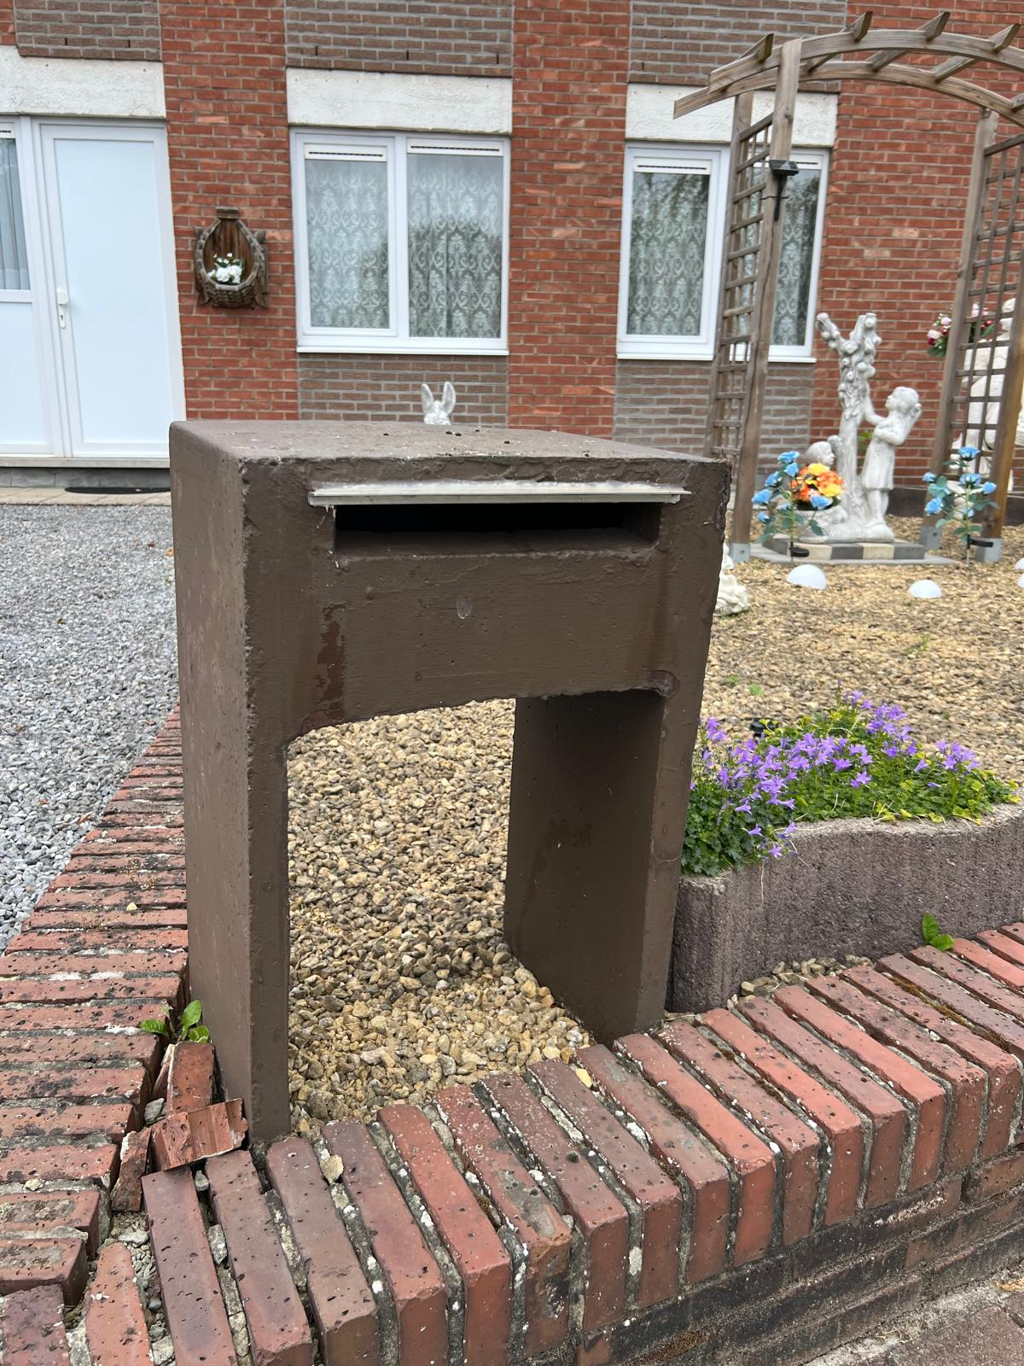

1. PRELAAT KNAEPENSTRAAT 34

1. WIJNGAARTSTRAAT

1. BINNEN VRIJHEID

1. HUZARENSTRAAT 5

1. GROENSTRAAT 27

1. SPORTWEG 8

